*Рассмотрим полнотекстовый запрос по поиску термина “Программирование” в названии. Как можно видеть, запрос выполняется достаточно медленно, так как требуется предварительно обрабатывать каждую строку.*

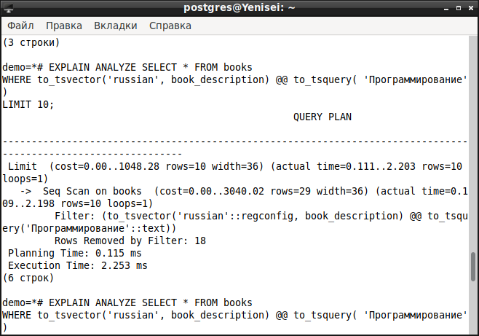

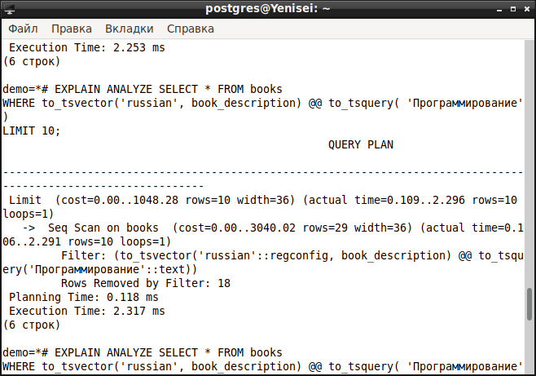

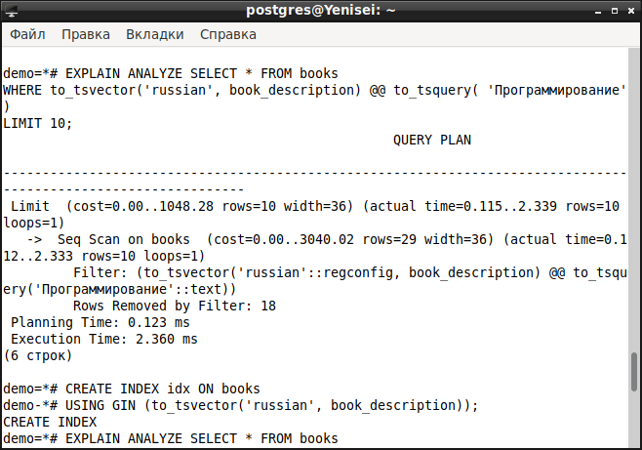

*Среднее время работы 2.31 ms.*

*Теперь добавим индекс по столбцу book_description.*

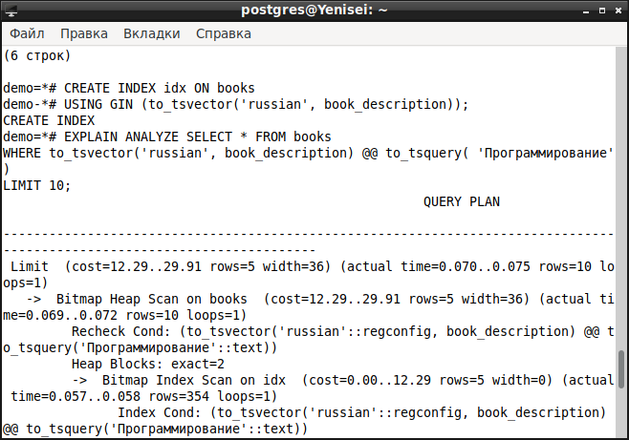

*Как можно видеть, время работы существенно уменьшилось.*

**

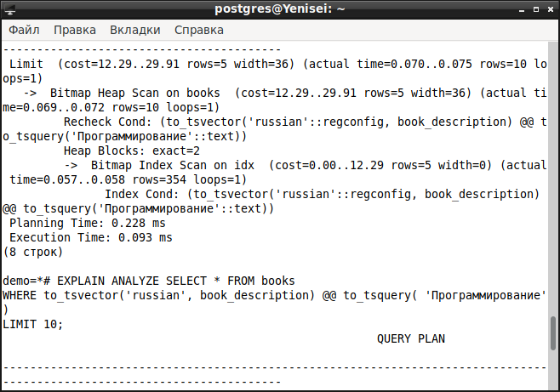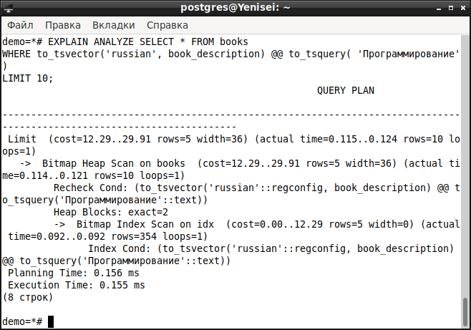

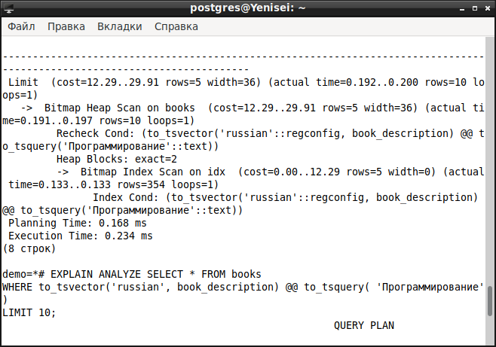

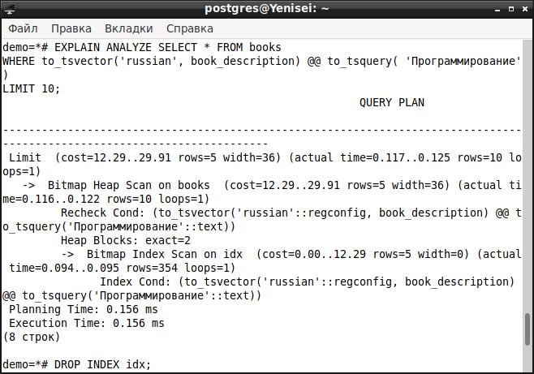

*Среднее время работы 0.189 ms.*

*Удалим этот индекс для чистоты эксперимента.*

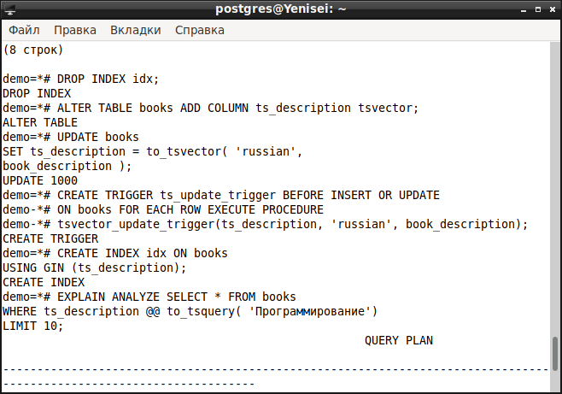

*Создадим дополнительный столбец содержащий результат обработки строки функцией to_tsvector.*

**

*Для того, чтобы удобно обновлять строки таблицы (вычисляя при этом to_tsvector) создадим триггер.*

**

*Теперь можно создать индекс по добавленному столбцу.*

**

*Измерим время работы.*

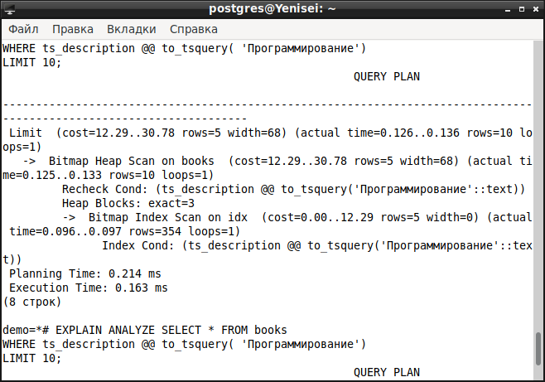

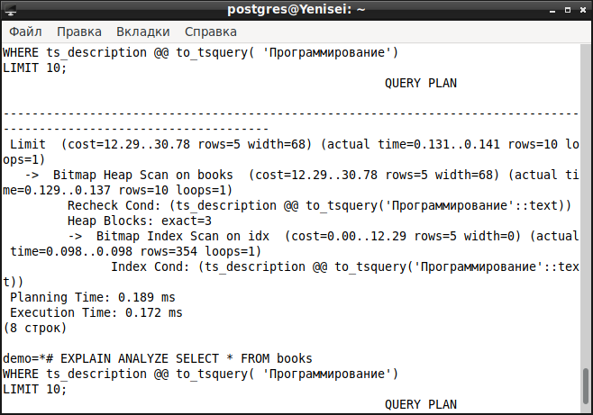

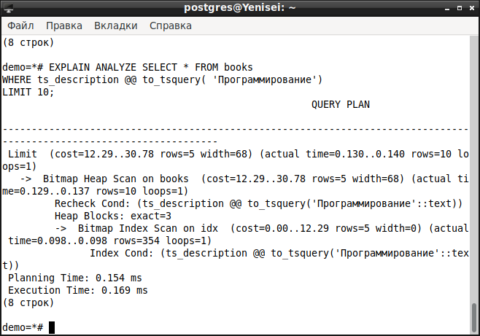

*Среднее время работы 0.168 ms.*

*Таким образом, время работы с последним индексом получилось несколько меньшим, так как теперь не нужно затрачивать время на предварительную обработку строки при каждом запросе. Также благодаря триггеру обработка обновляемых строк будет проводиться автоматически.*